

**Павлодар облысы әкімдігінің 2015 жылғы 17 шілдедегі "Мал шаруашылығы саласындағы мемлекеттік көрсетілетін қызметтер регламенттерін бекіту туралы" № 211/7 қаулысына өзгерістер енгізу туралы**

***Күшін жойған***

Павлодар облыстық әкімдігінің 2016 жылғы 19 ақпандағы № 38/2 қаулысы. Павлодар облысының Әділет департаментінде 2016 жылғы 16 наурызда № 4999 болып тіркелді. Күші жойылды - Павлодар облысы әкімдігінің 2020 жылғы 25 желтоқсандағы № 285/5 (алғашқы ресми жарияланған күнінен кейін күнтізбелік он күн өткен соң қолданысқа енгізіледі) қаулысымен

      Ескерту. Күші жойылды - Павлодар облысы әкімдігінің 25.12.2020 № 285/5 (алғашқы ресми жарияланған күнінен кейін күнтізбелік он күн өткен соң қолданысқа енгізіледі) қаулысымен.

      Қазақстан Республикасының 2013 жылғы 15 сәуірдегі "Мемлекеттік көрсетілетін қызметтер туралы" Заңының 16-бабы 3-тармағына сәйкес Павлодар облысының әкімдігі **ҚАУЛЫ ЕТЕДІ:**

      1. Павлодар облысы әкімдігінің 2015 жылғы 17 шілдедегі "Мал шаруашылығы саласындағы мемлекеттік көрсетілетін қызметтер регламенттерін бекіту туралы" № 211/7 қаулысына (Нормативтік құқықтық актілерді мемлекеттік тіркеу тізілімінде № 4674 болып тіркелген, 2015 жылғы 11 қыркүйекте "Регион.kz" газетінде жарияланған) келесі өзгерістер енгізілсін:  
      1) көрсетілген қаулымен бекітілген "Жеке қосалқы шаруашылықтың бар екендігі туралы анықтама беру" мемлекеттік көрсетілетін қызмет регламенті осы қаулының 1-қосымшасына сәйкес жаңа редакцияда жазылсын;  
      2) көрсетілген қаулымен бекітілген "Асыл тұқымды мал шаруашылығын дамытуды, мал шаруашылығы өнімінің өнімділігін және сапасын арттыруды субсидиялау" мемлекеттік көрсетілетін қызмет регламенті осы қаулының 2-қосымшасына сәйкес жаңа редакцияда жазылсын.  
      2. "Павлодар облысының ауыл шаруашылығы басқармасы" мемлекеттік мекемесі заңнамамен белгіленген тәртіппен:

      осы қаулының аумақтық әділет органында мемлекеттік тіркелуін;

      осы қаулы аумақтық әділет органында мемлекеттік тіркелгеннен кейін күнтізбелік он күн ішінде бұқаралық ақпарат құралдарында және "Әділет" ақпараттық-құқықтық жүйесінде ресми жариялауға жіберілуін;

      осы қаулының Павлодар облысы әкімдігінің интернет-ресурсында орналастырылуын қамтамасыз етсін.

      3. Осы қаулының орындалуын бақылау облыс әкімінің орынбасары Н.К. Әшімбетовке жүктелсiн.   
      4. Осы қаулы алғаш ресми жарияланған күнінен кейін күнтізбелік он күн өткен соң қолданысқа енгізіледі.

|  |  |
| --- | --- |
| *Облыс әкімі* | *Қ. Бозымбаев* |

|  |  |
| --- | --- |
|  | Павлодар облысы әкімдігінің 2016 жылғы "19" ақпандағы № 38/2 қаулысына 1-қосымша |
|  | Павлодар облысы әкімдігінің 2015 жылғы 17 шілдедегі № 211/7 қаулысымен бекітілді |

**"Жеке қосалқы шаруашылықтың бар екендігі туралы**  
**анықтама беру" мемлекеттік көрсетілетін қызмет регламенті**

**1. Жалпы ережелер**

      1. "Жеке қосалқы шаруашылықтың бар екендігі туралы анықтама беру" мемлекеттік көрсетілетін қызметін (бұдан әрі – мемлекеттік көрсетілетін қызмет) облыстың, аудандардың, қалалардың жергілікті атқарушы органдары, кенттердің, ауылдардың, ауылдық округтердің әкімдері (бұдан әрі – көрсетілетін қызметті беруші) көрсетеді.

      Өтінішті қабылдау және мемлекеттік қызметті көрсету нәтижесін беру:

      1) көрсетілетін қызметті берушінің кеңсесі;  
      2) "Азаматтарға арналған үкімет" мемлекеттік корпорациясы" коммерциялық емес акционерлік қоғамы (бұдан әрі – Мемлекеттік корпорация)";  
      3) "электрондық үкіметтің" www.egov.kz веб-порталы (бұдан әрі – портал) арқылы жүзеге асырылады.  
      2. Мемлекеттік қызметті көрсету нысаны: электрондық (толық автоматтандырылған) немесе қағаз түрінде.  
      3. Мемлекеттік қызметті көрсету нәтижесі – Ауыл шарауашылығы министрінің 2015 жылғы 28 сәуірдегі № 3-2/378 бұйрығымен бекітілген "Жеке қосалқы шаруашылықтың бар екендігі туралы анықтама беру" мемлекеттік көрсетілетін қызмет стандартының (бұдан әрі – стандарт) 1-қосымшасына сәйкес нысан бойынша жеке қосалқы шаруашылықтың бар екендігі туралы анықтама (бұдан әрі – анықтама) беру болып табылады.

      Мемлекеттік қызметті көрсету нәтижесін ұсыну нысаны: электрондық және (немесе) қағаз түрінде.

      Мемлекеттік қызметтің нәтижесін қағаз жеткізгіште алу үшін көрсетілетін қызметті берушіге жүгінген жағдайда, мемлекеттік қызметті көрсету нәтижесі электрондық нысанда ресімделеді, басып шығарылады, мөрмен және көрсетілетін қызметті берушінің басшысының қолымен куәландырылады.

      Портал арқылы жүгінген кезде мемлекеттік қызметті көрсетудің нәтижесі көрсетілетін қызметті алушының "жеке кабинетіне" жолданады.

**2. Мемлекеттік қызмет көрсету процесінде**  
**көрсетілетін қызметті берушінің құрылымдық**  
**бөлімшелерінің (қызметкерлерінің)**  
**іс-қимыл тәртібін сипаттау**

      4. Мемлекеттік көрсетілетін қызмет стандартының 9-тармағында көзделген құжаттар мемлекеттік қызметті көрсету жөніндегі рәсімді (іс-қимылды) бастау үшін негіздеме болып табылады.   
      5. Мемлекеттік қызметті көрсету процесінің құрамына кіретін әрбір рәсімнің (іс-қимылдың) мазмұны, орындалу ұзақтығы:  
      1) көрсетілетін қызметті берушінің жауапты маманы мемлекеттік корпорациядан құжаттарды қабылдайды, көрсетілетін қызметті алушы ұсынған құжаттарды тексереді, журналға тіркейді және басшыға қол қоюға беру үшін анықтаманы ресімдейді – 3 (үш) минуттан аспайды;  
      2) көрсетілетін қызметті берушінің басшысы анықтамаға қол қояды және жауапты маманға анықтаманы жолдайды – 7 (жеті) минуттан аспайды;  
      3) көрсетілетін қызметті берушінің жауапты маманы орындау құжаттарын береді – 5 (бес) минуттан аспайды.  
      6. Жеке қосалқы шаруашылықтың бар екендігі туралы анықтама - мемлекеттік қызметті көрсету нәтижесі болып табылады.

**3. Мемлекеттік қызмет көрсету процесінде**  
**көрсетілетін қызметті берушінің құрылымдық**  
**бөлімшелерінің (қызметкерлерінің) өзара**  
**іс-қимыл тәртібін сипаттау**

      7. Мемлекеттік қызметті көрсету процесінде келесі құрылымдық бөлімшелер (қызметкерлер) қатысады:  
      1) көрсетілетін қызметті берушінің басшысы;  
      2) көрсетілетін қызметті берушінің жауапты маманы.  
      8. Әрбір рәсімнің (іс-қимылдың) ұзақтығын көрсетумен көрсетілетін қызметті берушінің құрылымдық бөлімшелері (қызметкерлері) арасындағы рәсімдер (іс-қимылдар) реттілігін сипаттау осы регламенттің 1-қосымшасында келтірілген.

**4. Мемлекеттік қызмет көрсету процесінде**  
**Мемлекеттік корпорациямен және (немесе) өзге де**  
**көрсетілетін қызметті берушілермен өзара іс-қимыл тәртібін,**  
**сондай-ақ ақпараттық жүйелерді пайдалану тәртібін сипаттау**

      9. Мемлекеттік корпорацияға жүгіну тәртібін сипаттау, көрсетілетін қызметті берушінің сұрауын өңдеу ұзақтығы:  
      1) мемлекеттік көрсетілетін қызметті алушы Мемлекеттік корпорацияның операторына стандарттың қосымшаларына сәйкес қажетті құжаттарды және өтінішті тапсырады;

      көрсетілетін қызметті алушы стандарттың 9-тармағында қарастырылған тізбеге сәйкес құжаттар топтамасын толық ұсынбаған жағдайда, Мемлекеттік корпорацияның қызметкері өтінішті қабылдаудан бас тартады және стандарттың 3-қосымшасына сәйкес құжаттарды қабылдаудан бас тарту туралы қолхат береді.

      2) 1-процесс – қызмет көрсету үшін Мемлекеттік корпорация операторының Мемлекеттік корпорацияның Ықпалдастырылған ақпараттық жүйесінің автоматтандырылған жұмыс орнына (бұдан әрі – МК ЫАЖ АЖО) логин мен парольді енгізуі (авторизациялау үдерісі);  
      3) 2-процесс – Мемлекеттік корпорация операторының қызметті таңдауы, экранға қызметті көрсету үшін сұрау нысанын шығаруы және Мемлекеттік корпорация операторының көрсетілетін қызметті алушының деректерін, сондай-ақ көрсетілетін қызметті алушы өкілінің сенімхат бойынша (нотариалды түрде куәландырылған сенімхат болған жағдайда) деректерін енгізуі;  
      4) 3-процесс – "электрондық үкімет" шлюзі (бұдан әрі – ЭҮШ) арқылы жеке тұлғалардың мемлекеттік дерекқорына (бұдан әрі – ЖТ МДҚ) – көрсетілетін қызметті алушының деректері туралы, сондай-ақ Бірыңғай нотариалдық ақпараттық жүйеге (бұдан әрі – БНАЖ) көрсетілетін қызметті алушы өкілінің сенімхат деректері туралы сұрауды жіберу;  
      5) 1-шарт – ЖТ МДҚ-да көрсетілетін қызметті алушы деректерінің және БНАЖ-да сенімхат деректерінің бар болуын тексеру;  
      6) 4-процесс – ЖТ МДҚ-да көрсетілетін қызметті алушы деректерінің және БНАЖ-да сенімхат деректерінің болмауына байланысты деректерді алу мүмкіндігінің жоқтығы туралы хабарламаны қалыптастыру;  
      7) 5-процесс – ЭҮШ арқылы өңірлік электрондық үкімет шлюзінің автоматтандырылған жұмыс орнына (бұдан әрі – ӨЭҮШ АЖО) Мемлекеттік корпорация операторының электрондық цифрлық қолтаңбасымен (бұдан әрі – ЭЦҚ) куәландырылған (қол қойылған) электрондық құжаттарды (көрсетілетін қызметті алушының сұрауын) жіберу.  
      10. Портал арқылы мемлекеттік қызметті көрсету кезінде жүгіну тәртібін және көрсетілетін қызметті беруші мен көрсетілетін қызметті алушы рәсімдерінің (іс-қимылдарының) реттілігін сипаттау:  
      1) көрсетілетін қызметті алушы жеке сәйкестендіру нөмірі (бұдан әрі - ЖСН) және бизнес сәйкестендіру нөмірінің (бұдан әрі - БСН), сондай-ақ парольдің көмегімен порталда тіркелуді жүзеге асырады;  
      2) 1-процесс – қызметті алу үшін көрсетілетін қызметті алушының порталда ЖСН/БСН мен паролді енгізуі (авторизациялау үдерісі);  
      3) 1-шарт – ЖСН/БСН мен пароль арқылы тіркелген көрсетілетін қызметті алушы туралы деректердің түпнұсқалығын порталда тексеру;  
      4) 2-процесс – көрсетілетін қызметті алушының құжаттарында бұзушылықтың болуына байланысты порталда авторизациялаудан бас тарту туралы хабарламаны қалыптастыруы;  
      5) 3-процесс – көрсетілетін қызметті алушының осы регламентте көрсетілген қызметті таңдауы, қызметті көрсету үшін экранға сұраныс нысанын шығару және нысан талаптары мен оның құрылымын ескере отырып, стандартта көрсетілген қажетті құжаттардың электрондық түріндегі көшірмелерін сұраныс нысанына бекіту мен көрсетілетін қызметті алушының нысанды толтыруы (деректерді енгізуі), сондай-ақ сұранысты куәландыру (қол қою) үшін көрсетілетін қызметті алушының ЭЦҚ тіркеу куәлігін таңдауы;  
      6) 2-шарт – порталда ЭЦҚ тіркеу куәлігінің қолдану мерзімін және қайтарылған (күші жойылған) тіркеу куәліктерінің тізімінде жоқтығын, сондай-ақ сәйкестендіру деректерінің сәйкестігін (сұраныста көрсетілген ЖСН/БСН мен ЭЦҚ тіркеу куәлігінде көрсетілген ЖСН/БСН арасында) тексеру;  
      7) 4-процесс – көрсетілетін қызметті алушының ЭЦҚ расталмауына байланысты сұратылып отырған қызметтен бас тарту туралы хабарламаны қалыптастыру;  
      8) 5-процесс – көрсетілетін қызметті беруші сұранысты өңдеуі үшін ЭҮШ арқылы көрсетілетін қызметті берушінің ЭЦҚ-мен куәландырылған (қол қойылған) электрондық құжаттарды (көрсетілетін қызметті алушының сұранысын) ӨЭҮШ АЖО-ға жіберу;  
      9) 3-шарт – көрсетілетін қызметті берушінің қызметті көрсету үшін көрсетілетін қызметті алушы қоса берген, стандартта көрсетілген құжаттардың сәйкестігін және негіздер бойынша тексеруі;  
      10) 6-процесс – көрсетілетін қызметті алушының құжаттарында бұзушылықтың болуына байланысты сұратылып отырған қызметтен бас тарту туралы хабарламаны қалыптастыру;  
      11) 7-процесс – көрсетілетін қызметті алушының ӨЭҮШ АЖО-да қалыптастырған қызметтің нәтижесін (электрондық құжат нысанындағы хабарламаны) алуы. Мемлекеттік қызметті көрсету нәтижесі көрсетілетін қызметті берушінің уәкілетті тұлғасының ЭЦҚ-мен куәландырылған электрондық құжат түрінде көрсетілетін қызметті алушының "жеке кабинетіне" жіберіледі.

      Портал арқылы мемлекеттік қызметті көрсету кезінде қатыстырылған ақпараттық жүйелердің функционалдық өзара іс-қимылы осы регламенттің 2-қосымшасына сәйкес диаграммада келтірілген.

      11. Мемлекеттік қызметті көрсету процесінде рәсімдер (іс-қимылдар) реттілігін, көрсетілетін қызметті берушінің құрылымдық бөлімшелерінің (қызметкерлерінің) өзара іс-қимылын толық сипаттау, сондай-ақ мемлекеттік қызмет көрсету процесінде Мемлекеттік корпорациямен өзара іс-қимыл тәртібін және ақпараттық жүйелерді пайдалану тәртібін сипаттау осы регламенттің 3-қосымшасына сәйкес мемлекеттік қызметті көрсетудің бизнес-процестерінің анықтамалығында көрсетіледі.

|  |  |
| --- | --- |
|  | "Жеке қосалқы шаруашылықтың бар екендігі туралы анықтама беру" мемлекеттік көрсетілетін қызмет регламентіне 1-қосымша |

**Мемлекеттік қызмет көрсету процесінде көрсетілетін қызметті**  
**берушінің құрылымдық бөлімшелерінің (қызметкерлерінің)**  
**іс-қимыл тәртібін сипаттау**

|  |  |  |  |  |
| --- | --- | --- | --- | --- |
| Негізгі процестің (жұмыс барысының, ағымының) іс-қимылы | | | | |
| № | Іс-қимылдың (жұмыс барысының, ағымының) № | 1 | 2 | 3 |
| 1 | Атауы | Көрсетілетін қызметті берушінің жауапты маманы | Көрсетілетін қызметті берушінің басшысы | Көрсетілетін қызметті берушінің маманы |
| 2 | Іс-қимылдың (процестің, рәсімнің, операцияның) атауы және сипаттамасы | Мемлекеттік корпорациядан құжаттарды қабылдайды, көрсетілетін қызметті алушы ұсынған құжаттарды тексереді, журналға тіркейді, анықтаманы ресімдейді | Жеке қосалқы шаруашылықтың бар екендігі туралы анықтамаға қол қояды | кейіннен көрсетілетін қызметті алушыға беру үшін Мемлекеттік корпорацияға мемлекеттік көрсетілетін қызметтің нәтижесін жолдайды |
| 3 | Аяқтау нысаны (деректер, құжат, ұйымдастыру-өкімдік шешім) | Көрсетілетін қызметті берушінің басшысына қол қоюға беру | Көрсетілетін қызметті берушінің жауапты маманына анықтаманы жолдайды |  |
| 4 | Орындау мерзімі | 3 (үш) минуттан аспайды | 7 (жеті) минуттан аспайды | 5 (бес) минуттан аспайды |

|  |  |
| --- | --- |
|  | "Жеке қосалқы шаруашылықтың бар екендігі туралы анықтама беру" мемлекеттік көрсетілетін қызмет регламентіне 2-қосымша |

**Портал арқылы мемлекеттік қызметті көрсету кезінде қатыстырылған**  
**ақпараттық жүйелердің функционалдық өзара іс-қимыл диаграммасы**

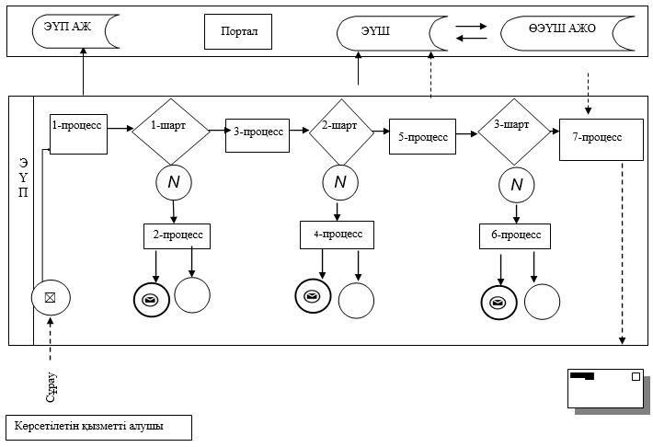

**Шартты белгілер**

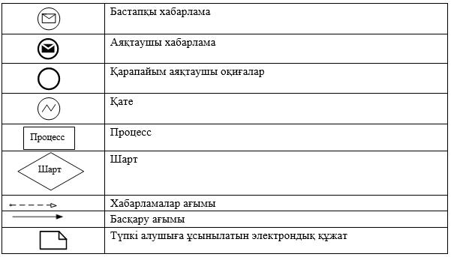

|  |  |
| --- | --- |
|  | "Жеке қосалқы шаруашылықтың бар екендігі туралы анықтама беру" мемлекеттік көрсетілетін қызмет регламентіне 3-қосымша |

**"Жеке қосалқы шаруашылықтың бар екендігі туралы анықтама беру"**  
**мемлекеттік қызметті көрсетудің бизнес-процестерінің анықтамалығы**

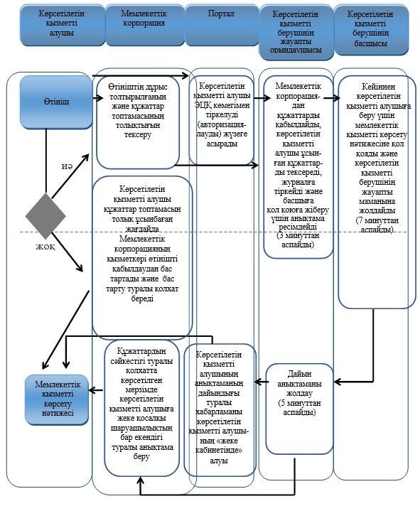

**Шартты белгілер**

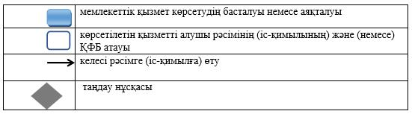

|  |  |
| --- | --- |
|  | Павлодар облысы әкімдігінің 2016 жылғы "19" ақпандағы № 38/2 қаулысына 2-қосымша |
|  | Павлодар облысы әкімдігінің 2015 жылғы 17 шілдедегі № 211/7 қаулысымен бекітілді |

**"Асыл тұқымды мал шаруашылығын дамытуды, мал шаруашылығының**  
**өнімділігін және өнім сапасын арттыруды субсидиялау"**  
**мемлекеттік көрсетілетін қызмет регламенті**

**1. Жалпы ережелер**

      1. "Асыл тұқымды мал шаруашылығын дамытуды, мал шаруашылығының өнімділігін және өнім сапасын арттыруды субсидиялау" мемлекеттік көрсетілетін қызметін (бұдан әрі – мемлекеттік көрсетілетін қызмет) "Павлодар облысының ауыл шаруашылығы басқармасы" мемлекеттік мекемесі (бұдан әрі – көрсетілетін қызметті беруші) көрсетеді.

      Өтінішті қабылдау және мемлекеттік көрсетілетін қызмет нәтижесін беру:

      1) көрсетілетін қызметті берушінің кеңсесі;  
      2) "Азаматтарға арналған үкімет" мемлекеттік корпорациясы" коммерциялық емес акционерлік қоғамы (бұдан әрі – Мемлекеттік корпорация)" арқылы жүзеге асырылады.  
      2. Мемлекеттік қызметті көрсету нысаны: электрондық (ішінара автоматтандырылған) немесе қағаз түрінде.  
      3. Мемлекеттік қызметті көрсету нәтижесі кейіннен көрсетілетін қызметті алушылардың банк шоттарына тиесілі бюджеттік субсидияларды аудару үшін облыс бойынша жиынтық акт болып табылады.

      Мемлекеттік қызметті көрсету нәтижесін ұсыну нысаны: электрондық және (немесе) қағаз түрінде.

**2. Мемлекеттік қызмет көрсету процесінде көрсетілетін қызметті берушінің**  
**құрылымдық бөлімшелерінің (қызметкерлерінің) іс-қимыл тәртібін сипаттау**

      4. Көрсетілетін қызметті алушы өтініш білдірген кезде Қазақстан Республикасы Ауыл шаруашылығы министрінің 2015 жылғы 28 сәуірдегі № 3-2/378 бұйрығымен бекітілген "Асыл тұқымды мал шаруашылығын дамытуды, мал шаруашылығының өнімділігін және өнім сапасын арттыруды субсидиялау" мемлекеттік көрсетілетін қызмет стандартының (бұдан әрі – стандарт) 9-тармағында көзделген құжаттар мемлекеттік қызметті ұсынуға негіздеме болып табылады.   
      5. Көрсетілетін қызметті берушіге, сондай-ақ порталға жүгінген кезде мемлекеттік қызметті көрсету мерзімдері, көрсетілетін қызметті алушының құжаттар топтамасын тапсыру сәтінен бастап мемлекеттік қызметті көрсету нәтижесін алған сәтіне дейін – тиісті айда квота және қаржылық қаражат болған жағдайда 24 (жиырма төрт) жұмыс күні.

      Мемлекеттік корпорацияға жүгінген кезде құжаттарды қабылдау күні мемлекеттік қызмет көрсету мерзіміне кірмейді.

      6. Мемлекеттік қызметті көрсету процесінің құрамына кіретін әрбір рәсімнің (іс-қимылдың) мазмұны:  
      1) көрсетілетін қызметті берушінің кеңсе қызметкері өтінімдер мен құжаттар топтамасын қабылдайды және тіркейді, көрсетілетін қызметті алушыға күні, уақыты, өтінімді қабылдаған лауазымды тұлғаның тегі мен аты-жөні көрсетілген талон береді – 15 (он бес) минуттан аспайды;  
      2) бастапқы құжаттарды салыстырып тексеру үшін көрсетілетін қызметті берушінің бөлім маманының көрсетілетін қызметті алушының қызмет орнына баруы, сондай-ақ көрсетілетін қызметті берушінің бөлімі маманы бюджеттік субсидияларды алушылардың аудан немесе қала әкімі бекіткен жиынтық актісін құрастырады және жиынтық актіні көрсетілетін қызметті берушіге тапсырады – 15 (он бес) жұмыс күні;  
      3) көрсетілетін қызметті берушінің жауапты орындаушысы аудан бойынша жиынтық актілерді жеке журналдарға тіркейді және ұсынылған құжаттарды облыс әкімінің өкімімен бекітілген көрсетілетін қызметті беруші комиссиясының қарауына дайындайды – 3 (үш) жұмыс күн;  
      4) көрсетілетін қызметті берушінің комиссиясы ұсынылған құжаттарды көрсетілетін қызметті алушылардың критерийлер мен қағида талаптарына сәйкестігі тұрғысынан қарастырады, көрсетілетін қызметті алушылар мәлімдеген тиесілі субсидия көлемін анықтайды, облыс бойынша жиынтық актілерін қалыптастырады және қаражатты қайта бөлу және субсидия көлемін өзгерту жөнінде ұсыныстар енгізеді – 3 (үш) жұмыс күні;  
      5) көрсетілетін қызметті берушінің басшысы кейіннен көрсетілетін қызметті алушылардың банктік шоттарына тиесілі бюджеттік субсидияларды аудару үшін төлем шоттарының тізіліміне қол қояды және аумақтық қазынашылық бөлімшесіне ұсыну үшін жауапты орындаушыға береді және төлемін ұсынады – 2 (екі) жұмыс күні.

**3. Мемлекеттік қызмет көрсету процесінде көрсетілетін қызметті**  
**берушінің құрылымдық бөлімшелерінің (қызметкерлерінің) өзара**  
**іс-қимыл тәртібін сипаттау**

      7. Мемлекеттік қызметті көрсету процесіне қатысатын көрсетілетін қызметті берушінің құрылымдық бөлімшелердің (қызметкерлерінің) тізбесі:  
      1) көрсетілетін қызметті берушінің кеңсе қызметкері;  
      2) көрсетілетін қызметті берушінің бөлім маманы;  
      3) көрсетілетін қызметті берушінің жауапты орындаушысы;  
      4) көрсетілетін қызметті берушінің комиссиясы;  
      5) көрсетілетін қызметті берушінің басшысы.

**4. Мемлекеттік қызмет көрсету процесінде**  
**Мемлекеттік корпорациямен және (немесе) өзге де көрсетілетін**  
**қызметті берушілермен өзара іс-қимыл тәртібін, сондай-ақ ақпараттық**  
**жүйелерді пайдалану тәртібін сипаттау**

      8. Портал арқылы мемлекеттік қызметті көрсету кезінде жүгіну тәртібін және көрсетілетін қызметті беруші мен көрсетілетін қызметті алушының рәсімдерінің (іс-қимылдарының) реттілігін сипаттау:  
      1) көрсетілетін қызметті алушы жеке сәйкестендіру нөмірінің (бұдан әрі – ЖСН) және бизнес сәйкестендіру нөмірінің (бұдан әрі - БСН), сондай-ақ парольдің көмегімен порталда тіркелуді жүзеге асырады;  
      2) 1-процесс – қызметті алу үшін көрсетілетін қызметті алушының порталда ЖСН/БСН мен паролін енгізуі (авторизациялау үдерісі);  
      3) 1-шарт – ЖСН/БСН мен пароль арқылы тіркелген көрсетілетін қызметті алушы туралы деректердің түпнұсқалығын порталда тексеру;  
      4) 2-процесс – көрсетілетін қызметті алушының құжаттарында бұзушылықтың болуына байланысты порталда авторизациялаудан бас тарту туралы хабарламаны қалыптастыруы;  
      5) 3-процесс – көрсетілетін қызметті алушының осы регламентте көрсетілген қызметті таңдауы, қызметті көрсету үшін экранға сұраныс нысанын шығару және нысан талаптары мен оның құрылымын ескере отырып, стандартта көрсетілген қажетті құжаттардың электрондық түрде көшірмелерін сұраныс нысанына бекіту мен көрсетілетін қызметті алушының нысанды толтыруы (деректерді енгізуі), сондай-ақ сұранысты куәландыру (қол қою) үшін көрсетілетін қызметті алушының электрондық цифрлық қолтаңбасымен (бұдан әрі – ЭЦҚ) тіркеу куәлігін таңдауы;  
      6) 2-шарт – порталда ЭЦҚ тіркеу куәлігінің қолдану мерзімін және қайтарылған (күші жойылған) тіркеу куәліктерінің тізімінде жоқтығын, сондай-ақ сәйкестендіру деректерінің сәйкестігін (сұраныста көрсетілген ЖСН/БСН мен ЭЦҚ тіркеу куәлігінде көрсетілген ЖСН/БСН арасында) тексеру;  
      7) 4-процесс – көрсетілетін қызметті алушының ЭЦҚ-ның расталмауына байланысты сұратылып отырған қызметтен бас тарту туралы хабарламаны қалыптастыру;  
      8) 5-процесс – көрсетілетін қызметті беруші сұранысты өңдеуі үшін электрондық үкімет шлюзі (бұдан әрі – ЭҮШ) арқылы көрсетілетін қызметті берушінің ЭЦҚ-мен куәландырылған (қол қойылған) электрондық құжаттарды (көрсетілетін қызметті алушының сұранысын) өңірлік электрондық үкімет шлюзінің автоматтандырылған жұмыс орнына (бұдан әрі – ӨЭҮШ АЖО) жіберу;  
      9) 3-шарт – көрсетілетін қызметті берушінің қызметті көрсету үшін көрсетілетін қызметті алушы қоса берген, стандартта көрсетілген құжаттардың сәйкестігін және негіздерін тексеруі;  
      10) 6-процесс – көрсетілетін қызметті алушының құжаттарында бұзушылықтың болуына байланысты сұратылып отырған қызметтен бас тарту туралы хабарламаны қалыптастыру;  
      11) 7-процесс – көрсетілетін қызметті алушының ӨЭҮШ АЖО-да қалыптастырған қызметтің нәтижесін (электрондық құжат нысанындағы хабарламаны) алуы.

      Мемлекеттік қызметті көрсету нәтижесі көрсетілетін қызметті берушінің уәкілетті тұлғасының ЭЦҚ-мен куәландырылған электрондық құжат түрінде көрсетілетін қызметті алушының "жеке кабинетіне" жіберіледі.

      Портал арқылы мемлекеттік қызметті көрсету кезінде қатыстырылған ақпараттық жүйелердің функционалдық өзара іс-қимылы осы регламенттің 2-қосымшасына сәйкес диаграммада келтірілген.

      9. Мемлекеттік қызмет көрсету процесінде рәсімдер (іс-қимылдар) реттілігін, көрсетілетін қызметті берушінің құрылымдық бөлімшелерінің (қызметшілерінің) өзара іс-қимылын толық сипаттау, сондай-ақ Мемлекеттік корпорациямен өзара іс-қимыл тәртібін, мемлекеттік қызмет көрсету процесінде ақпараттық жүйелерді пайдалану тәртібін сипаттау осы регламенттің 3-қосымшасына сәйкес мемлекеттік қызмет көрсетудің бизнес-процестерінің анықтамалығында көрсетіледі.

|  |  |
| --- | --- |
|  | Асыл тұқымды мал шаруашылығын дамытуды, мал шаруашылығының өнімділігін және өнім сапасын арттыруды субсидиялау" мемлекеттік көрсетілетін қызмет регламентіне 1-қосымша |

**Мемлекеттік қызмет көрсету процесінде көрсетілетін қызметті берушінің**  
**құрылымдық бөлімшелерінің (қызметкерлерінің) іс-қимыл тәртібін сипаттау**

|  |  |  |  |  |  |  |
| --- | --- | --- | --- | --- | --- | --- |
| Негізгі процестің (жұмыс барысының, ағымының) іс қимылы | | | | | | |
| № | Негізгі процестің (жұмыс барысының, ағымының) іс қимылы | 1 | 2 | 3 | 4 | 5 |
| 1 | Атауы | Көрсетілетін қызметті берушінің кеңсесі қызметкері | Көрсетілетін қызметті берушінің бөлім маманы | Көрсетілетін қызметті берушінің жауапты орындаушысы | Көрсетілетін қызметті берушінің комиссиясы | Көрсетілетін қызметті берушінің басшысы |
| 2 | Іс-қимылдың (процестің, рәсімдердің) атауы және сипаттамасы | Өтінімдер мен құжаттар топтамасын қабылдайды және тіркейді | 1) бастапқы құжаттарды салыстырып тексеру үшін көрсетілетін қызметті алушының қызмет орнына баруы; 2) бюджеттік субсидияларды алушылардың жиынтық актісін құрастырады және аудан немесе қала әкімімен бекітеді | 1) аудан бойынша жиынтық актілерін жеке журналдарға тіркейді және ұсынылған құжаттарды комиссияның қарауына дайындайды;  2) көрсетілетін қызметті алушылардың банктік шоттарына тиесілі бюджеттік субсидияларды аудару үшін аумақтық қазынашылық бөлімшесіне төлем шоттарының тізілімін ұсынады | Ұсынылған құжаттарды қарайды | Көрсетілетін қызметті алушылардың банктік шоттарына тиесілі бюджеттік субсидияларды аудару үшін төлем шоттарының тізіліміне қол қою |
| 3 | Аяқтау нысаны (деректер, ұйымдастыру-өкімдік шешім құжаты) | Көрсетілетін қызметті алушыға күні мен уақыты, өтінімді қабылдаған лауазымды тұлғаның тегі мен аты-жөні көрсетілген талон береді | 1) қағида критерийлері мен талаптарына сәйкестігін тексереді;  2) жиынтық актісін көрсетілетін қызметті берушіге тапсырады | 1) комиссия отырысына құжаттарды ұсыну;  2) көрсетілетін қызметті алушылардың банктік шоттарына тиесілі бюджеттік субсидияларды төлеу | Көрсетілетін қызметті алушылардың мәлімдеген тиесілі субсидия көлемін анықтау, облыс бойынша жиынтық актісін қалыптастыру, қаражатты қайта бөлу және субсидия көлемін өзгерту жөнінде ұсыныстар енгізу | Көрсетілетін қызметті алушылардың банктік шоттарына тиесілі бюджеттік субсидияларды аудару үшін төлем шоттарының тізіліміне қол қою |
| 4 | Орындау мерзімдері | 15 (он бес) минут | 15 (он бес) жұмыс күн | 3 (үш) жұмыс күн | 3 (үш) жұмыс күн | 2 (екі) жұмыс күн |

|  |  |
| --- | --- |
|  | "Асыл тұқымды мал шаруашылығын дамытуды, мал шаруашылығының өнімділігін және өнім сапасын арттыруды субсидиялау" мемлекеттік көрсетілетін қызмет регламентіне 2-қосымша |

**Портал арқылы мемлекеттік қызметті көрсету кезінде қатыстырылған**  
**ақпараттық жүйелердің функционалдық өзара іс-қимыл диаграммасы**

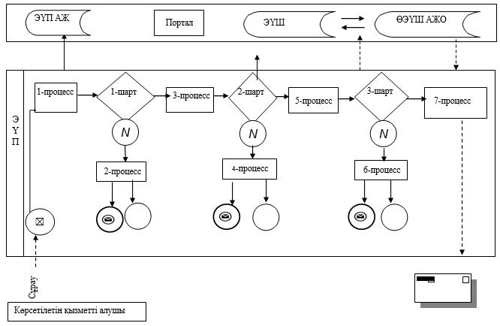

**Шартты белгілер**

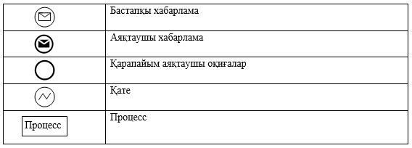

|  |  |
| --- | --- |
|  | "Асыл тұқымды мал шаруашылығын дамытуды, мал шаруашылығының өнімділігін және өнім сапасын арттыруды субсидиялау" мемлекеттік көрсетілетін қызмет регламентіне 3-қосымша |

**"Асыл тұқымды мал шаруашылығын дамытуды, мал шаруашылығының**  
**өнімділігін және өнім сапасын арттыруды субсидиялау" мемлекеттік**  
**қызметті көрсетудің бизнес-процестерінің анықтамалығы**

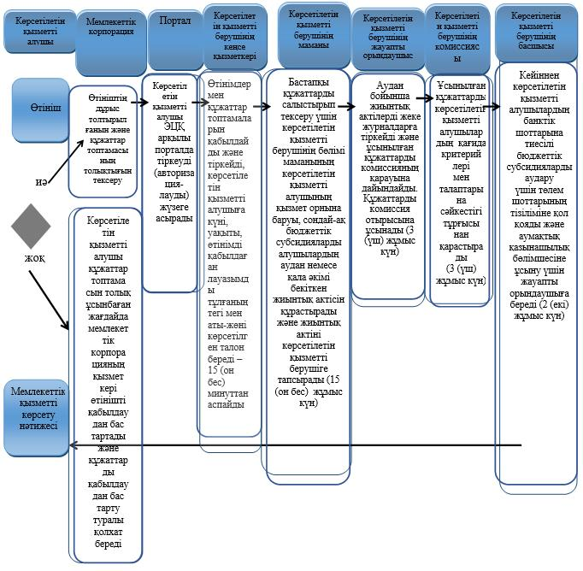

**Шартты белгілер**

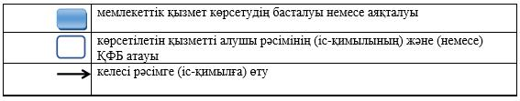

© 2012. Қазақстан Республикасы Әділет министрлігінің «Қазақстан Республикасының Заңнама және құқықтық ақпарат институты» ШЖҚ РМК